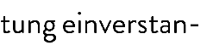
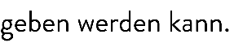
Förderverein Grundschule Niederkaufungen e.V. Leipziger Str. 263
- Vorsitzender: Kai Ludolph Tel.: 05605-2030
Bankverbindung: Kasseler Sparkasse

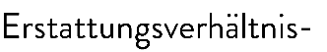
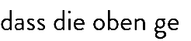
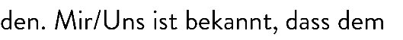
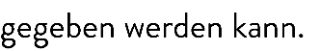

Förderverein Grundschule Niederkaufungen e.V. Leipziger Str. 263

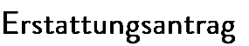

  - Vorsitzender: Kai Ludolph Tel.: 05605-2030

Bankverbindung: Kasseler Sparkasse

Kostensatzung der Betreuung in der Grundschule Niederkaufungen

§ 1 Kostenbeitragspflicht

    - Für die Betreuung von Grundschülern/innen der Grundschule Niederkaufungen haben die Erziehungsberechtigten der Kinder Kostenbeitrage zu entrichten. Die Kostenbeiträge werden für 10 Monate je Schuljahr erhoben. Die beitragsfreien Monate sind im ersten Schulhalbjahr der Juli und im zweiten Schulhalbjahr der August.
    - Der Kostenbeitrag ist jeweils für einen vollen Monat zu entrichten. Beginnt die Betreuung nach dem 15. des Monats werden 50% der jeweiligen Kosten fällig.
    - Kostenbeitragspflichtig sind die Erziehungsberechtigten; bei Getrenntlebenden, der Er- ziehungsberechtigte, bei dem das Kind mit Hauptwohnung gemeldet ist (Aufenthaltsbe- stimmungsrecht).
    - Mehrere Kostenbeitragspflichtige sind Gesamtschuldner des Kostenbeitrags.
    - Zu zahlen sind je nach Inanspruchnahme die sich aus §§ 2-3 ergebenden Kostenbeiträge für die Betreuung der Kinder und das Verpflegungsentgelt § 4 für das in der Betreuung angebotene Mittagessen.

§ 2 Kostenbeitrag

Folgende Kosten für die Betreuung entstehen:

- Modul A: 7:00 bis Unterrichtsbeginn, und von Unterrichtsende bis 14:00 Uhr für 70 C
- Modul B: 7:00 bis Unterrichtsbeginn, und von Unterrichtsende bis 15:30 Uhr für 100 €
- Modul C: 7:00 bis Unterrichtsbeginn, und von Unterrichtsende bis 17:00 Uhr für 140 C

§ 3 Ermäßigung der Kostenbeiträge / Ermäßigung für Geschwister

Förderverein Grundschule Niederkaufungen e.V. Leipziger Str. 263
- Vorsitzender: Kai Ludolph Tel.: 05605-2030
Bankverbindung: Kasseler Sparkasse

  - Werden gleichzeitig mehrere Geschwisterkinder betreut, werden ab dem zweiten Kind nur
50 % der nach §2 festgelegten Kostenbeiträge erhoben.
  - Diese Kostenermäßigung gilt für den jeweils niedrigeren zu zahlenden Kostenbeitrag, der sich für ein Kind ergibt. Der jeweils höchste Kostenbeitrag nach dieser Satzung ist einmal in voller Hole zu zahlen.

§ 4 Verpflegungsentgelt

- Die Höhe des Verpflegungsentgeltes richtet sich nach dem vom Lieferanten erhobenen
Preis.
- Das Essen wird mit einem pauschalen Betrag je Monat abgerechnet. Als Berechnungs- Grundlage werden grundsätzlich 40 Kalenderwochen für 10 Monate berücksichtigt.
- Folgende Kostenbeitrage werden aktuell erhoben:

40 Wochen x 3,80 € pro Essen x 1 Essen pro Woche = 132 € für 10 Monate= 15,50 €/Monat 40 Wochen x 3,80 € pro Essen x 2 Essen pro Woche = 264 € für 10 Monate= 30,50 €/Monat
40 Wochen x 3,80 € pro Essen x 3 Essen pro Woche = 396 € für 10 Monate= 45,50 €/Monat
40 Wochen x 3,80 € pro Essen x 4 Essen pro Woche = 528 € für 10 Monate= 60,50 €/Monat
40 Wochen x 3,80 € pro Essen x 5 Essen pro Woche = 660 € für 10 Monate= 76,00 €/Monat

- Das Essen kann pro Schulhalbjahr pauschal für feste Wochentage im Monat angemeldet werden. Es wird pro fest angemeldeten Wochentag mit 1/5 des monatlichen Pauschalbe- trages abgerechnet.
(h) In begründeten Ausnahmefällen (z.B. wegen Schichtdienst der Eltern) kann nach Rück-
sprache mit dem Vorstand des Fördervereins ein Monatskontingent gebucht werden.
(6) Wenn Kinder wegen Krankheit oder aus anderen Gründen mindestens 3 Tage in Folge nicht am Mittagessen teilnehmen, so können sich die Eltern ab dem dritten Tag in Folge die Gebühren anteilig rückerstatten lassen, wenn das Kind abgemeldet war. Für die Rück- erstattung muss das Kind bis 12:00 Uhr des Vortages, bei spontaner Erkrankung am Krankheitstag bis spätestens 8:00 Uhr in der Betreuung für die gesamte Fehlzeit abge- meldet werden. Verlängert sich die Fehlzeit krankheitsbedingt, ist dies der Betreuung bis

Förderverein Grundschule Niederkaufungen e.V. Leipziger Str. 263
- Vorsitzender: Kai Ludolph Tel.: 05605-2030
Bankverbindung: Kasseler Sparkasse

spätestens 08:00 Uhr für den Folgetag mitzuteilen, wenn die Rückerstattung in Anspruch genommen werden soII.

§ 5 Abwicklung der Kostenbeiträge

  - Die Kostenbeitragspflicht entsteht mit der Anmeldung des Kindes in der Betreuung und zum Essen und endet durch Abmeldung oder Ausschluss des Kindes von der weiteren Be- treuung, bzw. generell, wenn das Kind nicht mehr in der Grundschule Niederkaufungen beschult wird.
  - Wird das Kind nicht abgemeldet, so ist der Kostenbeitrag für die Betreuung und das Essen auch zu zahlen, wenn das Kind der Betreuung fernbleibt. Bei einem Ausscheiden vor dem Monatsende ist der Kostenbeitrag für das Essen und die Betreuung bis zum Ende des Monats zu zahlen.
  - Die Betreuungsgebühren werden zum 15. des Monats fällig, das Verpflegungsentgelt am Ende des Monats und werden vom Förderverein der Grundschule eingezogen.
  - Der Kostenbeitrag ist bei vorübergehender Schließung der Betreuung (z. B. wegen Ferien, gesetzlicher Feiertage, Betriebsausflug, Personalausfall, Fortbildung, Streik) weiterzuzah- len.
  - Für die Rückerstattung des Kostenbeitrags für das Mittagessen bei abgemeldeten Fehl- zeiten füllen die Eltern ein Antragsformular aus und geben es in der Betreuung ab.
  - Kann ein Kind aufgrund ärztlich nachgewiesener Erkrankung oder aus sonstigen Gründen die Betreuung über einen Zeitraum von mehr als einem Monat nicht besuchen, kann durch den Erziehungsberechtigten ein Antrag auf vorübergehende Befreiung von der Kostenbei- tragspflicht gestellt werden, über den der Vorstand des Fördervereins entscheidet.
  - Über Stundungen, Niederschlagungen und Erlasse entscheidet der Vorstand des Förder- vereins. Rückbuchungen bei nicht ausreichender Deckung des Kontos gehen zu Lasten der/des Erziehungsberechtigten.

Förderverein Grundschule Niederkaufungen e.V. Leipziger Str. 263
1.Vorsitzender: Kai Ludolph Tel.: 05605-2030
Bankverbindung: Kasseler Sparkasse

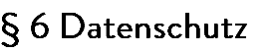
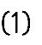
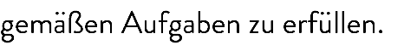
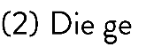

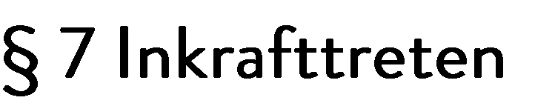

Förderverein Grundschule Niederkaufungen e.V. Leipziger Str. 263

1.Vorsitzender: Kai Ludolph Tel.: 05605-2030

Bankverbindung: Kasseler Sparkasse

